


Dossier d’analyse

BTS CIEL SESSION 2025 – IR
E6 – PROJET TECHNIQUE

Gestionnaire de charge de véhicules électrique
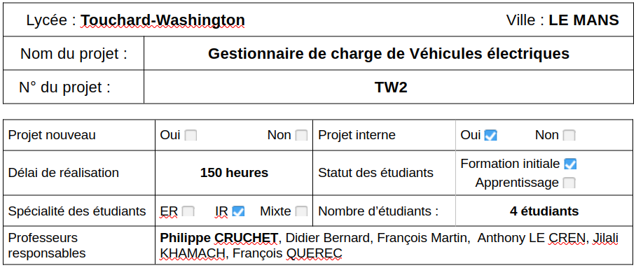
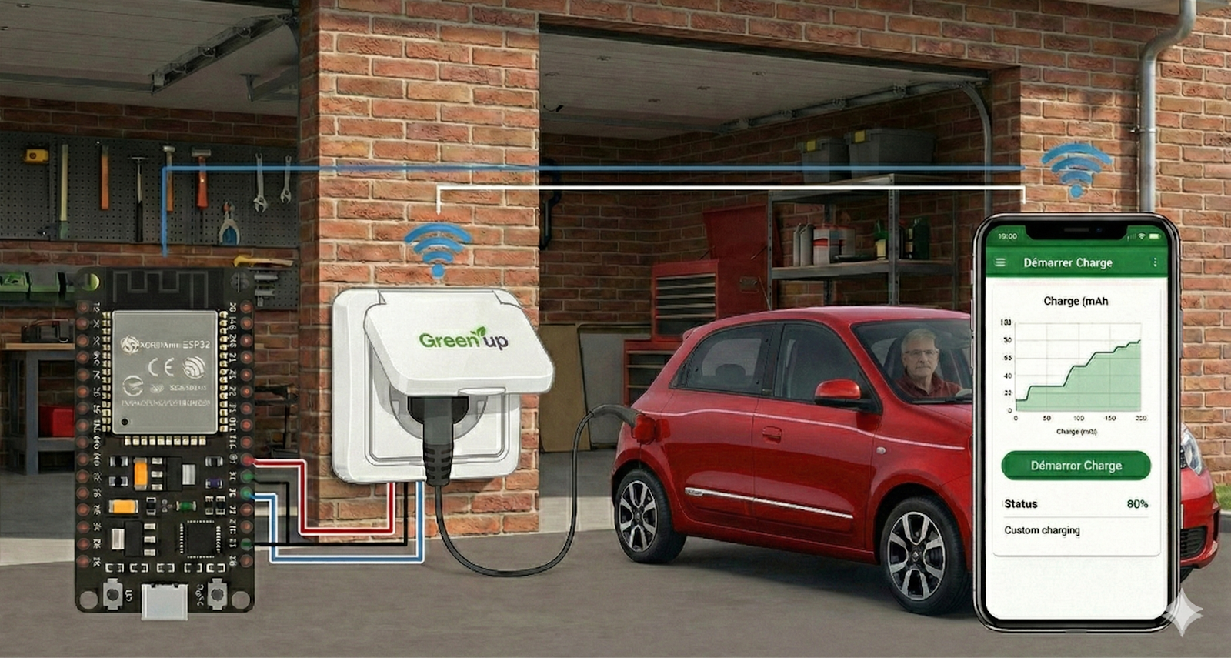

Sommaire
Introduction 4
Objectifs 5
Répartition des tâches 6
Description des capteurs et du relais 7
Description des technologies 8
Entrées physique des capteurs 9
Dictionnaire de données 9
Trames reçues et envoyées 10
Diagramme BPMN 12
Dictionnaire des acteurs 13
Description des cas d’utilisation 14
Piloter la charge 15
Surveiller la température du câble et du boîtier 16
Mesurer le courant 17
Notifier en cas d’erreur ou en cas d’alerte 19
Mémoriser les paramètres de la charge 21
Configurer la borne de recharge 23
Sélectionner une borne de recharge 23
Saisir le kilométrage du véhicule 25
Visualiser l’état du système 26
Recevoir des notifications 27
Gérer les utilisateurs 28
Superviser plusieurs bornes 30
Paramétrer à distance le système 31
Consulter l’historique de la charge 32
Exporter les données 33
Matrice RACI 34
Gestionnaire de charge 35
Application mobile 37
Client web 38
IHM 40
Client Web 40
Client Mobile 45
Diagramme de flux de données 50
Description des bases de données 51
Base de données du serveur RaspberryPI 51
Base de données embarquée 54
Gantt 55
Utilité du diagramme 56
Composition de notre planification 56

Introduction
Le projet consiste à concevoir un système intelligent de gestion de la recharge d’un véhicule électrique, reposant sur une infrastructure communicante et des dispositifs de mesure énergétique. Son objectif est de permettre la programmation automatique de la recharge en fonction des heures creuses et des contraintes énergétiques du foyer, tout en assurant le suivi et la limitation de la puissance consommée afin d’éviter tout dépassement de la puissance souscrite. Le système devra également coordonner la recharge du véhicule avec les autres usages électriques domestiques et proposer une interface de supervision accessible à distance, pour la visualisation et l’enregistrement des données de consommation.
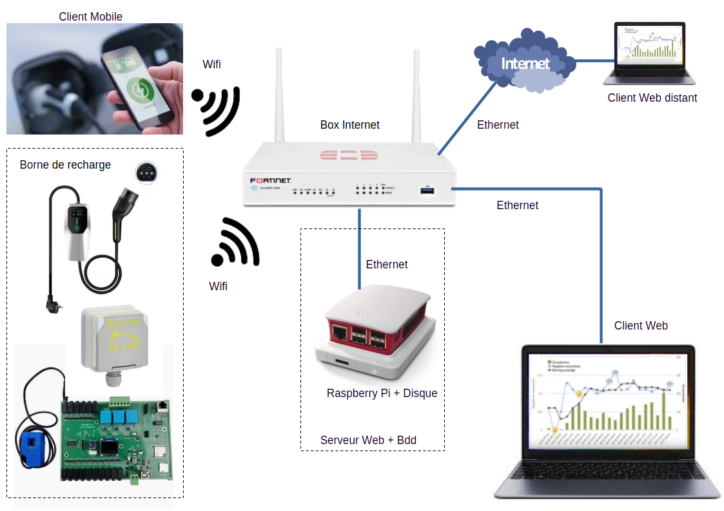Figure 1: Synoptique
Comme présenté sur le synoptique ci-dessus, le système est centré autour d’un serveur Raspberry Pi relié à une box Internet. Il assure le traitement, le stockage et la diffusion des données liées à la recharge du véhicule électrique. La borne de recharge transmet les informations de consommation et d’état de charge au serveur via une connexion Wi-Fi ou Ethernet. Les utilisateurs peuvent accéder aux données et superviser le système en local ou à distance depuis un navigateur Web ou un smartphone, permettant un suivi en temps réel et l’accès à l’historique des consommations tout en respectant les contraintes énergétiques du foyer.

Objectifs
Aspect | Détail
Objectifs du projet | Concevoir et déployer un gestionnaire de charge de véhicules électriques
Fonctionnalités principales | - Programmer des cycles de recharge  - Stocker les données associées aux recharge des véhicules  - Visualiser et exporter les données
Données collectées | - Température  - Courant  - Intensité
Avantages | - Optimisation des tarifs  - Évitement des surcoûts d’abonnement

Répartition des tâches
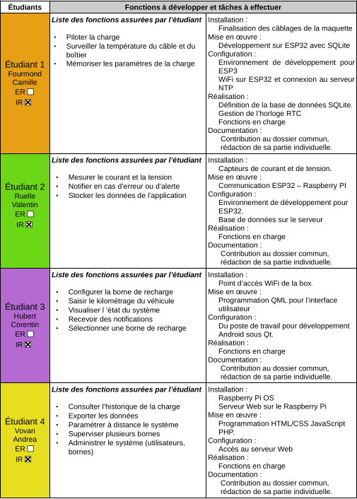
*Chaque tâche attribuée à un étudiant est identifiée par un code couleur dans le tableau ci-dessus. De plus, le nom de l’étudiant ayant rédigé la partie correspondante est indiqué en pied de page ; en l’absence de nom, cela signifie que la section a été réalisée conjointement par plusieurs étudiants.

Description des capteurs et du relais

Capteur de température
Référence | DS18S20
Rôle | Mesurer la température du câble et du boîtier
Caractéristique | - -55°C à +125°C  - Précision de ± 0,5°C  - Résolution de 9-Bit

Capteur de courant
Référence | SCT-013-020
Rôle | Mesurer en continu le courant consommé
Caractéristique | - Dimension de l’ouverture : 13mm x 13mm  - Câble de sortie : fil de 1m  - Connecteur de sortie : prise standard à 3 conducteurs Ø 3,5 mm

Capteur de tension
Référence | ZMPT101B
Rôle | Mesurer en continu la tension secteur
Caractéristique | - Tension d’alimentation : 5V à 30V DC  - Température de fonctionnement : -40°C à 70°C

Relais
Référence | SSR – 20 DA
Rôle | Gérer l’alimentation de la prise greenUp
Caractéristique | - Tension d’alimentation : 3V à 32V DC

Description des technologies

- Serveur Raspberry Pi :
  - Stockage suffisant pour le calendrier, les différentes mesures et toutes les informations saisie dans l’application mobile.
  - Système d’exploitation Raspi OS ou équivalent, avec logiciel de traitement de données en temps réel.

- Box Internet :
  - Sécurise l’accès au Raspberry Pi.
  - Gère le réseau Wi-Fi et Ethernet pour les différents appareils.

- Clients Web et Android :
  - Le client web doit être compatible avec les principaux navigateurs (Chrome, FireFox, etc.), il permet de visualiser l’état des bornes et des chargements en cours mais aussi de visualiser les différentes mesures liées aux chargements et les exporter en ficher CSV.
  - L’application Android permet d’ajouter des bornes de recharge et des véhicules mais également de programmer des chargements via un calendrier.

- Relais 20A :
  - Le relais sert à alimenter la prise Green’Up pendant la charge du véhicule. Il permet également de couper l’alimentation de la prise en cas de problème, afin d’assurer la sécurité de l’installation.

- Capteur :
  - Le capteur de température sert à analyser la température du câble et du boîtier durant la charge afin de détecter toute surchauffe.
  - Le capteur de courant et de tension permettent d’analyser la consommation durant la charge sur l’application mobile et l’interface web.

Entrées physique des capteurs

Grandeur  physique | Unité | Échelle de mesure | Précision | Type de grandeur | Capteur | Référence
Température | °C | 0 à 70°C | ± 0,5°C | Numérique | Capteur de température | DS18S20
Courant | Ampère | 0 à 20 A | ± 3 % | Analogique | Capteur de courant | SCT-013-020
Tension | Volt | 0 à 250V AC | ± 1 % | Analogique | Capteur de tension | ZMPT101B

Dictionnaire de données
Nom | Type | Taille/Précision | Exemple
Température | Réel | Dixième de degré | 56,5
Courant | Réel |  | 15,2
Tension | Réel |  | 240
Heure | Chaîne de caractères | 16 caractères | AAAA:MM:JJ:HH:MM

Nom | Type | Taille/précision | Exemple
nom du véhicule | chaîne de caractère | 40 caractères | Volkswagen id 4
capacité de la batterie | entier | 3 chiffres | 100
année du véhicule | entier | 4 chiffres | 2025
kilométrage | entier | 6 chiffres | 150 000

Nom | Type | Taille/précision | Exemple
nom de la borne | chaîne de caractères | 20 caractères | Borne Garage
emplacement | chaîne de caractères | 20 caractères | Zone C
puissance de la borne | réel | dixième | 3.6 kWh
état borne | énumération | // | disponible / en charge / programmée

Trames reçues et envoyées
Le gestionnaire utilise un système de trames personnalisé via WebSocket pour assurer la communication entre l’application embarquée sur l’ESP32 et l’application mobile.
La trame principale, structurée comme indiqué ci-dessous, permet à l’application mobile de récupérer le calendrier de recharge lorsqu’un utilisateur se connecte à une borne. Elle permet également à l’ESP32 de recevoir un nouveau calendrier de recharge lorsqu’un utilisateur programme des sessions de recharge depuis l’application mobile. L’ESP32 peut ensuite enregistrer ces informations dans sa base de données interne afin de les utiliser ultérieurement pour la gestion des sessions de charge.
Dans cette trame, les jours de la semaine sont codés selon un système basé sur les puissances de deux. Chaque jour est associé à une valeur correspondant à une puissance de deux, ce qui permet de représenter plusieurs jours au sein d’une seule valeur numérique.
Par exemple, si une session de recharge est programmée pour le lundi, le mardi et le jeudi, la valeur correspondante sera calculée comme suit : 2⁰ + 2¹ + 2³ = 1 + 2 + 8 = 11
La valeur 11 permet ainsi d’encoder ces trois jours dans la trame. Lors de la lecture de celle-ci, il est ensuite possible de retrouver les jours associés en décomposant la valeur selon ces mêmes puissances de deux. La trame contient également les heures et les minutes de début et de fin de la recharge, définies par l’utilisateur lors de la programmation de sa session de charge.
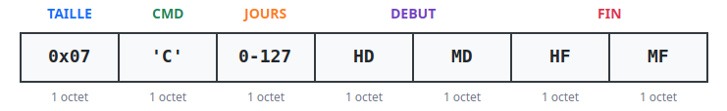Figure 2: Trame "Calendrier"

Le système comprend également une trame envoyée depuis l’application mobile vers l’ESP32, permettant d’activer ou de désactiver une marche forcée de la recharge et ainsi de démarrer une session immédiatement, indépendamment du calendrier programmé.
Cette fonctionnalité repose sur l’utilisation d’un booléen :
- 0 : la marche forcée est désactivée ;
- 1 : la marche forcée est activée, ce qui déclenche immédiatement la recharge, indépendamment du calendrier programmé.
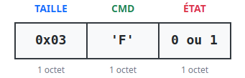Figure 3: Trame "Marche forcée"

Pour finir, les deux dernières trames manipulées sont envoyées de l’ESP32 vers l’application mobile. L’une d’elles permet de transmettre à l’application mobile la mesure de puissance associée à la session de recharge, afin que l’utilisateur puisse suivre les informations liées à la charge en cours.
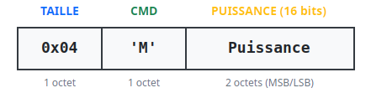Figure 4: Trame "Mesure"

La seconde trame permet d’envoyer une notification à l’application mobile lorsqu’un seuil critique est dépassé. Il peut s’agir d’un dépassement du seuil de température ou du seuil d’intensité.
Le type d’alerte est identifié par un caractère spécifique :
- T : indique un dépassement du seuil de température ;
- U : indique un dépassement du seuil d’intensité.
Cette trame permet ainsi d’informer rapidement l’utilisateur via l’application mobile en cas de condition anormale durant la session de recharge.
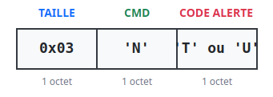Figure 5: Trame "Notification"

Diagramme BPMN

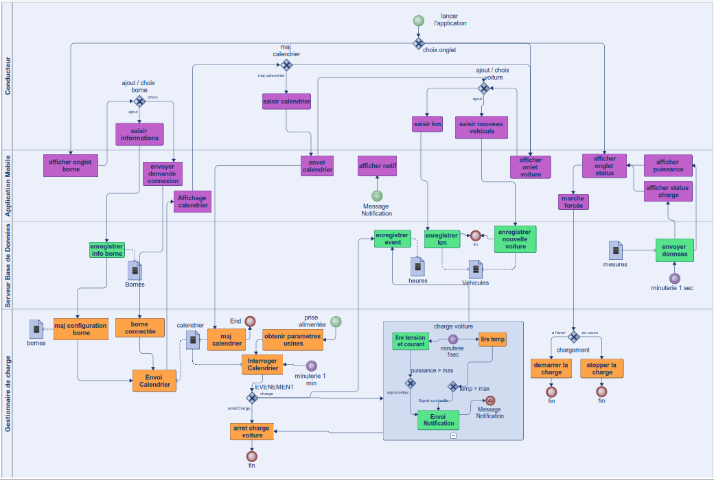Figure 6: Diagramme BPMN
Ce diagramme BPMN (Business Process Model and Notation) décrit le processus métier impliqué dans la configuration, la planification et la surveillance en temps réel de la recharge d'un véhicule électrique. Le processus met en relation quatre acteurs (ou entités) principaux :
- Le conducteur (Utilisateur) : Il interagit avec le système pour configurer ses préférences, notamment en saisissant les calendriers de charge, en gérant ses véhicules et en surveillant l'état de la borne.
- L’application mobile : Elle sert d'interface de contrôle et d'affichage. Elle transmet les commandes de l'utilisateur au serveur et affiche les informations de charge, de puissance et les notifications d'alerte en temps réel.
- Le serveur / Base de données : Il assure la centralisation et la persistance des données (bornes, véhicules, événements, mesures). Il synchronise les informations entre l'application mobile et le matériel.
- Le gestionnaire de charge (Système embarqué) : Il assure le contrôle physique de la charge. Il exécute les cycles de recharge selon le calendrier, surveille les paramètres critiques (tension, courant, température) et garantit la sécurité de l'installation.
Le processus détaillé comprend les étapes suivantes :
- Configuration et Initialisation : L'utilisateur configure sa borne et son véhicule via l'application. Ces données sont enregistrées en base de données, ce qui déclenche la mise à jour de la configuration côté matériel (borne connectée).
- Planification de la charge : Le système de charge interroge périodiquement (toutes les minutes) le calendrier saisi par l'utilisateur. Si les conditions sont remplies, la charge démarre automatiquement.
- Surveillance active et Sécurité : Durant la recharge, le gestionnaire effectue des mesures constantes (toutes les secondes). En cas de dépassement de puissance ou de température maximale, une notification est envoyée et la charge est interrompue pour protéger le système.
- Contrôle en temps réel et Diffusion : Les données de puissance et de statut sont envoyées en continu vers le serveur, permettant à l'utilisateur de suivre l'évolution de la charge sur son application mobile et d'intervenir manuellement si nécessaire (marche forcée).

Dictionnaire des acteurs

Nom de l’acteur | Description
Conducteur | Pilote le système via l'application mobile pour configurer les paramètres de charge, gérer les véhicules et surveiller l'état en temps réel.
Application Mobile | Interface utilisateur permettant la visualisation des données de charge, la gestion du calendrier et la réception des notifications d'alerte.
Serveur / Base de données | Centralise et stocke les informations relatives aux bornes, aux véhicules et aux historiques de mesures pour assurer la continuité des données.
Gestionnaire de charge | Système embarqué qui exécute physiquement la recharge, contrôle les capteurs de sécurité et communique les mesures en temps réel au serveur.

Description des cas d’utilisation
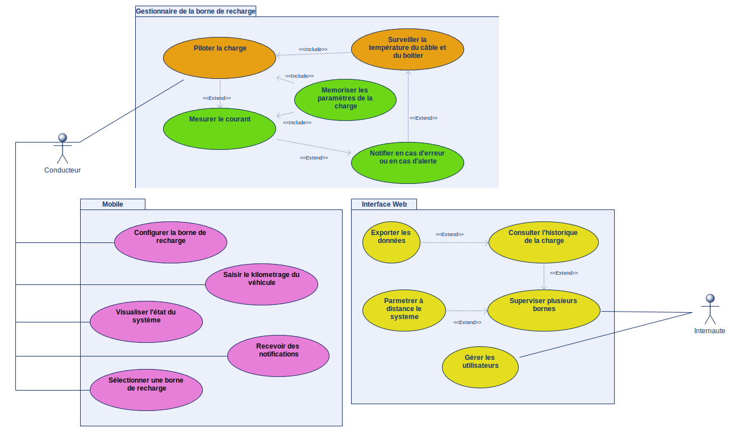Figure 7: Diagramme des cas d'utilisation
Cette section a pour objet de détailler les différentes fonctionnalités du projet en exposant leurs finalités ainsi que leur rôle dans le bon fonctionnement de la solution globale. Les éléments présentés ici ont été directement élaborés à partir du diagramme des cas d'utilisation (présenté ci -dessus), qui définit le périmètre fonctionnel du système.
Chaque interaction est analysée de façon précise afin de mettre en lumière les attentes des utilisateurs, la gestion des données ainsi que les règles de sécurité ou les scénarios d'erreurs éventuels. Cette approche structurée garantit une vision commune du projet pour tous les étudiants et facilite les étapes de développement technique et de validation finale.

Piloter la charge
Pré conditions | Horaires de charge définies.
Post conditions | //
Scénario principale | Le système est lancé par le conducteur et il obtient les paramètres d’utilisation. Le système interroge toutes les 1 minutes le calendrier () afin de détecter un événement planifié.  Lorsqu’un événement de type charge est détecté, le gestionnaire de charge commande la fermeture du relais, démarre la charge et lance les mesures de courant et de tension ainsi que la mémorisation des paramètres de charge.  Lorsque l’événement indique un arrêt de charge, le système commande l’ouverture du relais, met fin à la charge, effectue les mesures finales du courant et mémorise les paramètres associés.  Durant toute la phase de charge, les mesures nécessaires sont réalisées et les données sont enregistrées.
Alternatives | //
Diagramme de séquence
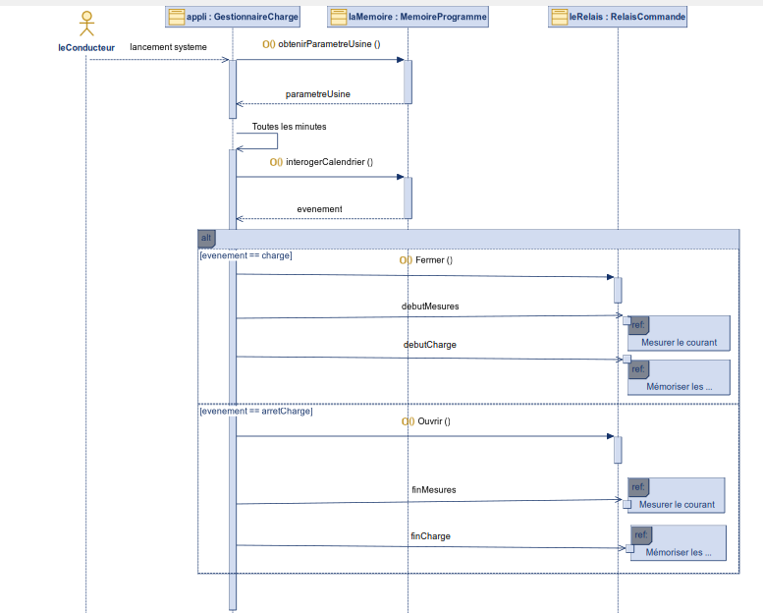Figure 8: Diagramme de séquence « Piloter la charge »

Surveiller la température du câble et du boîtier
Pré conditions | Une température seuil doit être définie.
Post conditions | //
Scénario principale | Le gestionnaire de charge lance toutes les 1 seconde () la lecture de la température . La température mesurée est , comparée à la température maximale autorisée.  Si la température dépasse le seuil défini, le système commande l’ouverture du relais afin de couper la charge et génère un signal d’erreur de type surchauffe. Une notification d’alerte est alors envoyée pour informer de la situation anormale.
Alternatives | //

Diagramme de séquence
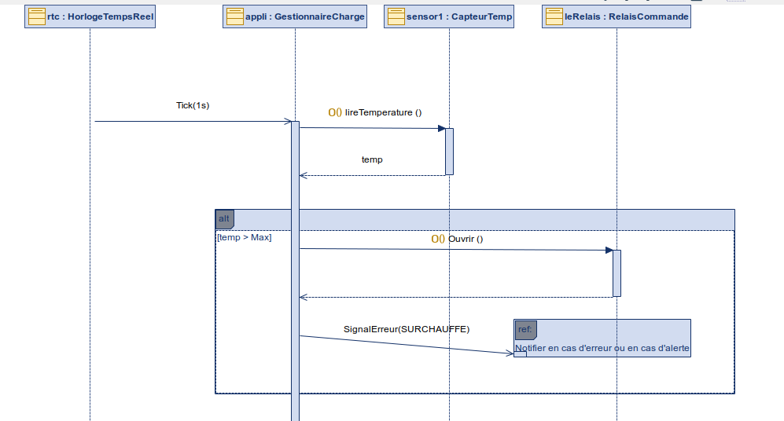Figure 9: Diagramme de séquence « Surveiller la température du câble et du boîtier »

Mesurer le courant
Pré-conditions | La session de charge est active. La connexion à la base de données est établie.
Post-conditions | Les données de charge sont archivées et consultables  L'historique est à jour avec une précision à la seconde.
Scénario principal | L'horloge système envoie un signal de scrutation chaque seconde.  - Mesure : Le système interroge les capteurs de courant et de tension.  - Horodatage : Le système récupère l'heure et la date de l’horloge système.  - Préparation : Le système encapsule les données (Courant, Tension, Date, Heure).  - Transmission : Le système envoie les données à la base de données.  - Confirmation : La base de données acquitte la réception et enregistre les valeurs.
Alternatives | A1 : Échec de lecture capteur : Si le capteur ne répond pas, le système enregistre une valeur d'erreur ou "NUL" pour ne pas fausser les statistiques.  - A2 : Base de données injoignable : Si la base de données est déconnectée, le système stocke les mesures localement (mémoire tampon) en attendant le rétablissement de la connexion.

Diagramme de séquence
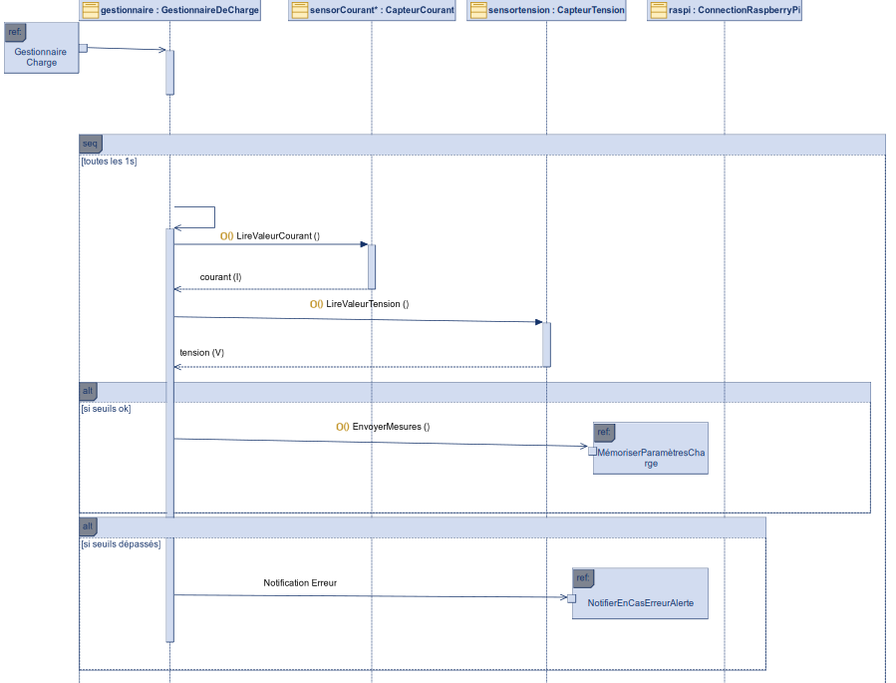Figure 10: Diagramme de séquence « Mesurer le courant »

Notifier en cas d’erreur ou en cas d’alerte
Pré-conditions | Une session de charge est en cours (numéro de session actif)
Post-conditions | L'utilisateur est informé de l'arrêt de la charge et de la raison  La borne est placée dans un état sécurisé.
Scénario principal | Détection : Le système détecte une anomalie :  - Erreur de courant : dépassement du seuil d'intensité (ex: courant supérieur à 32A).  - Erreur de tension : mesure hors plage de sécurité (ex: tension supérieure à 253V).  - Anomalie matérielle ou logicielle : relais collé ou timeout de communication.  - Identification : Le système récupère le numéro de session de charge actuellement actif en mémoire ou dans la base de données.  - Recherche : Le système identifie l'utilisateur ou l'interface associée à ce numéro de session spécifique.  - Notification : Le système génère et envoie un message d'alerte précis sur l'écran de la borne.  - Journalisation : L'erreur est enregistrée dans l'historique avec l'horodatage et l'ID de session.
Alternatives | A1 : Session inconnue : Si l'erreur survient hors session, la notification est envoyée sur un mode "Maintenance" général.

Diagramme de séquence
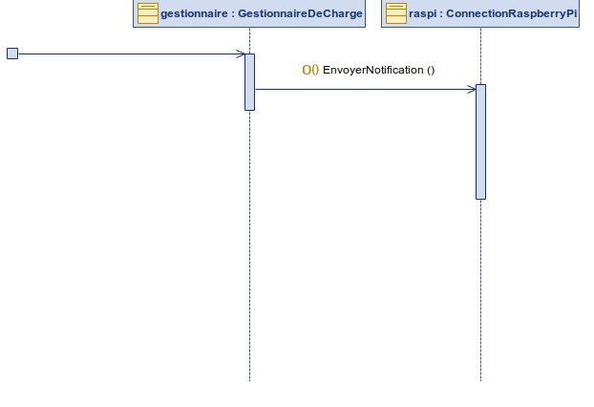Figure 11: Diagramme de séquence « Notifier en cas d’erreur ou en cas d’alerte »

Mémoriser les paramètres de la charge
Pré-conditions | Connexion de la borne à la base de données, une session de charge a été initialisée.
Post-conditions | Les paramètres complets de la session sont disponibles en base de données pour l'utilisateur ou l'administrateur.  La session est marquée comme "Terminée et Archivée".
Scénario principal | Identification : Le système associe toutes les données au numéro de session en cours.  - Capture temporelle : Le système enregistre l'heure de début (au lancement) et l'heure de fin (à la déconnexion).  - Collecte des mesures : Le système compile les intensités et courants variants relevés périodiquement durant toute la durée de la session.  - Transmission : Le système envoie l'ensemble de ces paramètres (Horodatage + Mesures électriques) à la base de données.  - Confirmation : La base de données confirme le stockage définitif des informations de la session.
Alternatives | A1 : Échec de connexion base de données : Le système stocke les paramètres en local (mémoire non-volatile) et retente l'envoi dès que la connexion est rétablie.  A2 : Session interrompue brutalement : Le système mémorise l'heure de l'interruption comme "Heure de fin" par défaut.

Diagramme de séquence
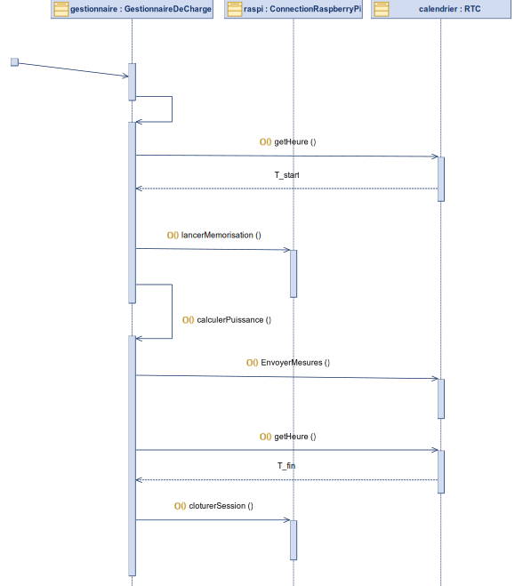Figure 12: Diagramme de séquence « Mémoriser les paramètres de la charge »

Configurer la borne de recharge
Pré conditions | //
Post conditions | //
Scénario principal | Le conducteur choisi la borne de recharge et choisi les heures de fonctionnement. Définir le nom de la borne et sa puissance.
Alternatives | //

Sélectionner une borne de recharge
Pré conditions | //
Post conditions | //
Scénario principal | Affichage de la liste des bornes disponibles  Le conducteur choisi la borne de recharge qu’il souhaite
Alternatives | //

Diagramme de séquence
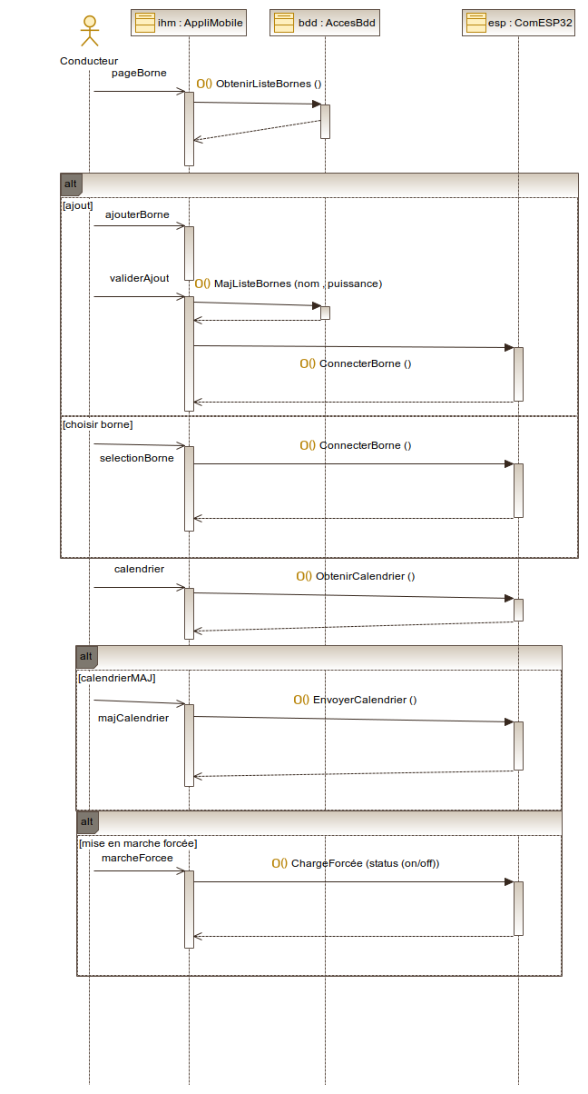Figure 13: Diagramme de séquence « Configurer la borne de recharge / Sélectionner une borne de recharge »

Saisir le kilométrage du véhicule
Pré conditions | //
Post conditions | ///
Scénario principal | Le conducteur saisi dans l’application le kilométrage de sa voiture.Ajout des données dans la bdd avec date et heure.
Alternatives | //

Diagramme de séquence
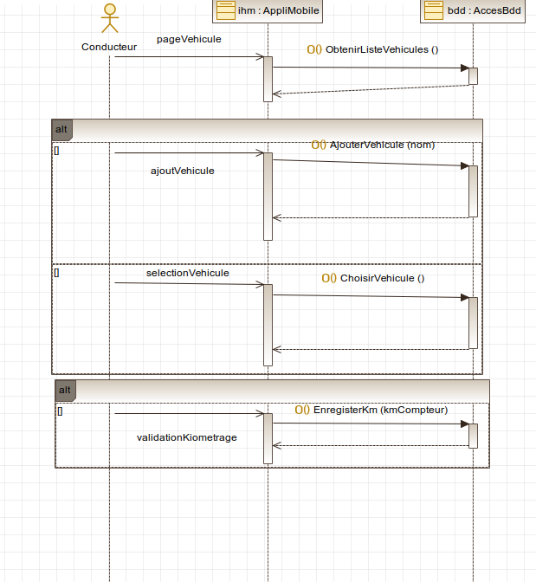Figure 14: Diagramme de séquence « Saisir le kilométrage du véhicule »

Visualiser l’état du système
Pré conditions | //
Post conditions | //
Scénario principal | Le conducteur consulte l’application pour connaître le niveau de charge et le temps de charge (heure d’arrêt de la charge) de sa voiture, voir la consommation électrique, voir si la borne fonctionne ou non
Alternatives | //

Diagramme de séquence
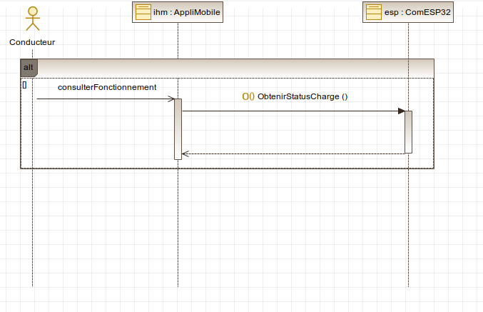Figure 15: Diagramme de séquence « Visualiser l’état du système »

Recevoir des notifications
Pré conditions | //
Post conditions | //
Scénario principal | Le conducteur reçois une notification pour l’informer que son véhicule est chargé ou qu’il y a une anomalie sur la recharge ou en cas de dépassement du seuil
Alternatives | //

Diagramme de séquence

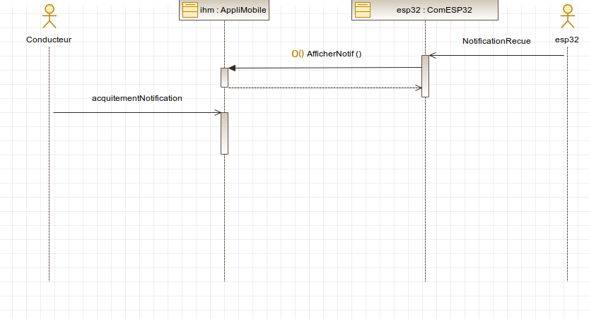Figure 16: Diagramme de séquence « Recevoir des notifications »

Gérer les utilisateurs
Pré conditions | Base de données accessible
Post conditions | //
Scénario principale | L’administrateur accède au tableau de gestion des utilisateurs  Le système affiche la liste des utilisateurs et les actions disponibles : Ajouter, Modifier, Supprimer, Activer/Suspendre, Réinitialiser  L’administrateur sélectionne une action. Le système exécute l’action demandée. Le système enregistre l’opération avec un horodatage. Le système confirme la réussite de l’action.
Alternatives | //

Diagramme de séquence
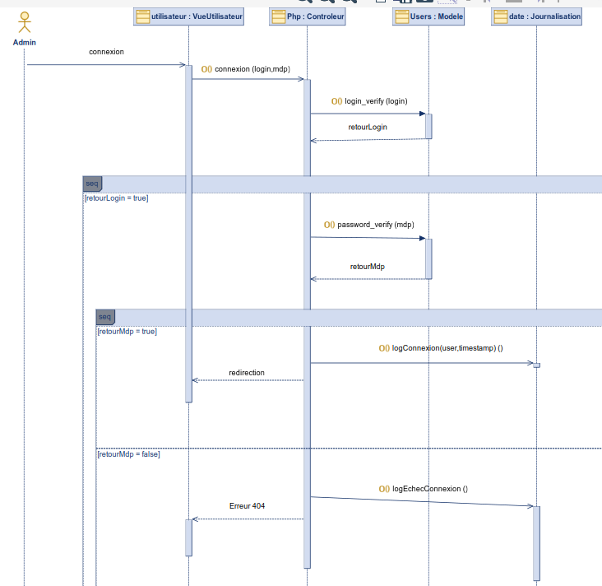Figure 17: Diagramme de séquence « Gérer les utilisateurs »

Superviser plusieurs bornes
Pré conditions | //
Post conditions | //
Scénario principale | L’administrateur ouvre l’interface de supervision. Le système affiche la liste des bornes enregistrées. Pour chaque borne, le système affiche son état (active, en charge, hors service), la puissance consommée et les éventuelles alertes. L’administrateur sélectionne une borne pour consulter ses détails. Le système met à jour les informations affichées.
Alternatives | //

Diagramme de séquence
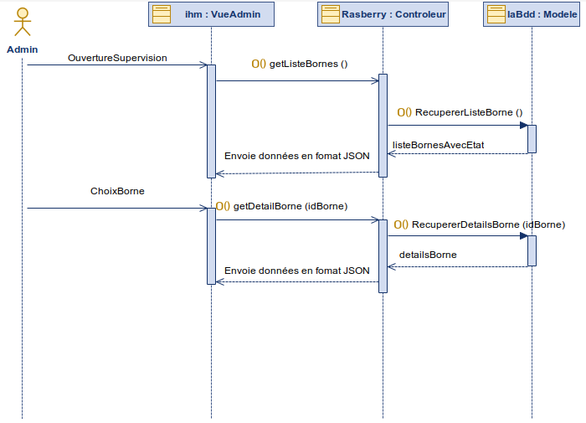Figure 18: Diagramme de séquence « Superviser plusieurs bornes »

Paramétrer à distance le système
Pré conditions | Connexion http,esp32 et raspberry Pi
Post conditions | //
Scénario principale | L’administrateur accède à l’interface de paramétrage à distance. Le système affiche la configuration actuelle de la borne. L’administrateur modifie les paramètres souhaités (horaires, puissance maximale, priorités). L’administrateur valide la configuration. Le système transmet les nouveaux paramètres à la borne. Le système confirme la prise en compte des modifications.
Alternatives | //

Diagramme de séquence
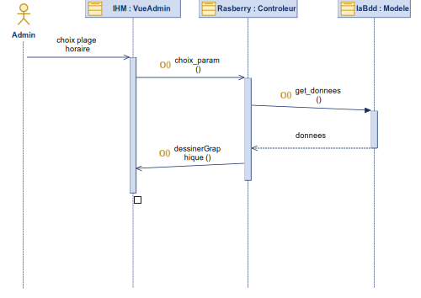Figure 19: Diagramme de séquence « Paramétrer à distance le système »

Consulter l’historique de la charge
Pré conditions | ESP32 et Pi synchronisés
Post conditions | //
Scénario principale | L’utilisateur accède à la page de suivi des consommations. Le système affiche les critères de sélection disponibles : période et bornes à consulter. L’utilisateur sélectionne la période souhaitée. Le système interroge la base de données pour récupérer les mesures de charge. Le système traite les données et génère dynamiquement des graphiques de puissance. L’utilisateur visualise l’historique sous forme de courbes interactives. Le système enregistre l’opération de consultation (utilisateur, date,période consultée).
Alternatives | //

Diagramme de séquence
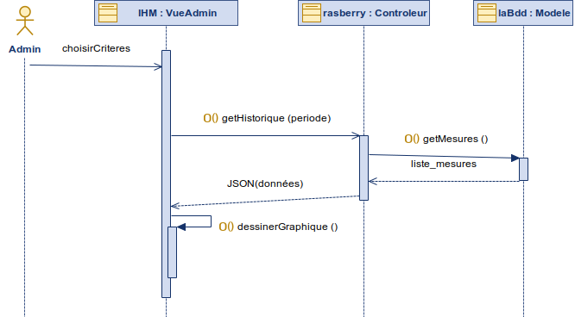Figure 20: Diagramme de séquence « Consulter l’historique de la charge »

Exporter les données
Pré conditions | espace disque suffisant
Post conditions | //
Scénario principale | L’utilisateur accède à la page d’export des données. Le système affiche les critères de sélection disponibles (période et bornes). L'utilisateur saisit ses critères et le système estime immédiatement le volume de données en comptant le nombre de lignes en base de données. Le système affiche cette estimation à l'utilisateur qui valide ensuite la demande d'exportation. Le système interroge la base pour récupérer l'intégralité des valeurs brutes demandées. Le système effectue l'écriture physique du fichier (CSV ou JSON) sur le serveur Raspberry. Enfin, le système enregistre l’opération d’export dans les journaux de connexion pour assurer la traçabilité de l'action.
Alternatives | //

Diagramme de séquence
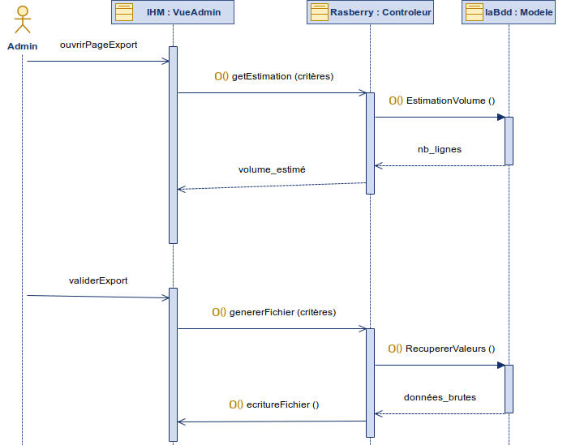Figure 21: Diagramme de séquence « Exporter les données »

Matrice RACI
Processus | Gestionnaire de charge | Base de données | Client Android | Client Web
Piloter la charge | R | I | C | -
Surveiller la température | R | I | I- | -
Mesurer le courant | R | I | I | I
Mémoriser les paramètres | R | I | - | -
Notifier | R | - | A | A-
Sélectionner une borne | A | C | R | -
Configurer la borne | C | C | R | -
Visualiser l’état du système | C | - | R | -
Recevoir des notifications | - | - | R | -
Saisir le kilométrage | - | I | R | -
Exporter les données | - | C | - | R
Consulter l’historique | - | C | - | R
Superviser plusieurs bornes | - | - | - | R
Gérer les utilisateurs | - | A | - | R
Paramétrer à distance | - | C | - | R

La matrice RACI définit les responsabilités pour chaque cas d'utilisation selon 4 rôles :
                - R (Responsable) : Réalise l’action
                - A (Autorité) : valide et prend les décisions
                - C (Consulté) : Apporte son expertise ou avis
                - I (Informé) : Notifié des résultats
Le diagramme de classe présente les premiers attributs et méthodes. Il reste ici généraliste et évolutif, destiné à s'affiner selon les futurs choix techniques de conception.

Gestionnaire de charge
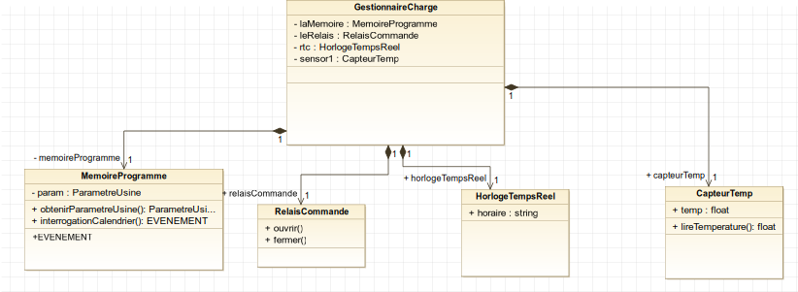Figure 22: Diagramme de classe « Gestionnaire de charge »
Classe GestionnaireCharge :
Cette classe est la classe principale du programme de contrôle de la recharge. Elle possède une relation de composition avec les quatre autres classes du système, ce qui signifie qu'elle orchestre l'ensemble des composants. Elle centralise les données provenant de la mémoire, de l'horloge et des capteurs pour piloter le relais de commande de charge.
Classe MemoireProgramme :
Cette classe permet de gérer les paramètres de configuration et le calendrier de fonctionnement. Elle contient les paramètres d'usine et permet d'interroger le calendrier pour déterminer les événements de charge prévus.
Classe RelaisCommande :
Cette classe représente l'interface de puissance du système. Elle reçoit les ordres de la classe principale pour ouvrir ou fermer le circuit, permettant ainsi de déclencher ou d'interrompre physiquement la charge du v
éhicule.
Classe HorlogeTempsReel :
Cette classe est responsable de la gestion du temps. Elle fournit l'horaire précis au système, une donnée essentielle pour permettre la programmation de la recharge durant les heures creuses.

Classe CapteurTemp :
Cette classe permet de surveiller l'environnement thermique du système. Elle lit la température via une sonde et renvoie cette valeur sous forme de nombre flottant au gestionnaire, permettant d'assurer une sécurité thermique lors de la charge.
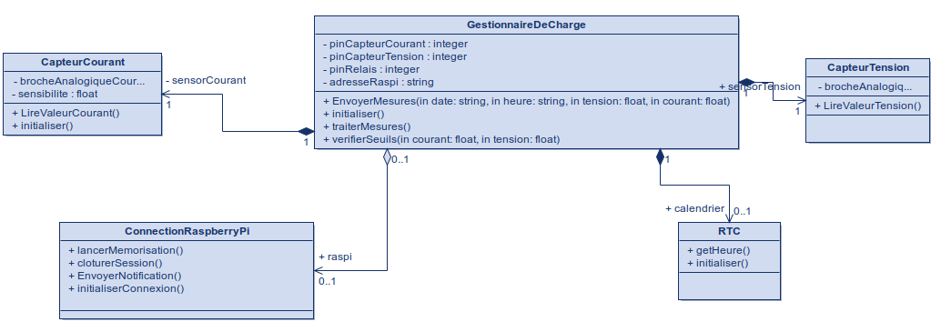Figure 23: Diagramme de classe « Gestionnaire de charge »
Classe GestionnaireDeCharge :
Cette classe constitue le pivot central du système de surveillance énergétique. Elle orchestre les interactions entre les capteurs de mesures et les modules de communication ou de temps. Sa fonction principale est de piloter le cycle de surveillance : elle initialise les composants, traite les mesures reçues et assure la sécurité du système via la méthode verifierSeuils. Elle fait le lien entre les données brutes et leur transmission vers la plateforme distante grâce à sa méthode EnvoyerMesures.
Classe CapteurCourant et CapteurTension :
Ces deux classes représentent les interfaces matérielles de mesure du système. Elles permettent respectivement de lire les valeurs d'intensité (via LireValeurCourant) et de tension (via LireValeurTension) du circuit de charge. Ces informations brutes, fournies sous forme de nombres flottants, sont indispensables pour calculer la consommation réelle du véhicule.
Classe ConnectionRaspBerryPi :
Cette classe gère la communication réseau et le dialogue avec l'intelligence déportée du dispositif. Elle est responsable de la gestion du cycle de vie des données sur le serveur, notamment par le lancement et la clôture de la mémorisation des sessions. Elle assure également la réactivité du système vers l'utilisateur en permettant l'envoi de notifications en cas d'événement particulier ou d'anomalie détectée.
Classe RTC :
Cette classe est l'unique source de temps du système. Elle fournit l'heure précise via la méthode getHeure, permettant de dater chaque mesure et de synchroniser les actions du gestionnaire avec les plages horaires définies (comme les heures creuses).

Application mobile
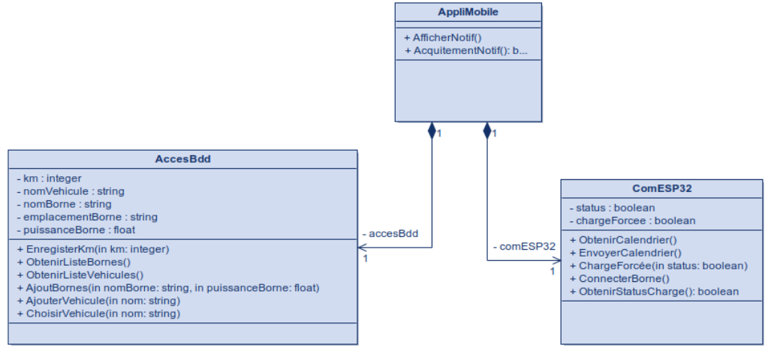Figure 24: Diagramme de classe « Application mobile »
Classe AppliMobile :
Cette classe représente l'interface utilisateur sur smartphone. Elle pilote l'ensemble du système via une relation de composition avec les classes de données et de communication. Elle gère principalement l'affichage et l'acquittement des notifications envoyées à l'utilisateur.
Classe AccesBdd :
Cette classe sert d'interface pour la gestion des données persistantes. Elle permet d'enregistrer le kilométrage, d'ajouter ou de choisir des véhicules et des bornes, et de consulter les listes existantes. Elle stocke des attributs tels que le nom du véhicule, l'emplacement de la borne et sa puissance.
Classe ComESP32 :
Cette classe est responsable de la communication avec le matériel (module ESP32). Elle permet de récupérer ou d'envoyer le calendrier de charge, de forcer l'activation de la recharge et de vérifier le statut de connexion ou de charge en temps réel.

Client web
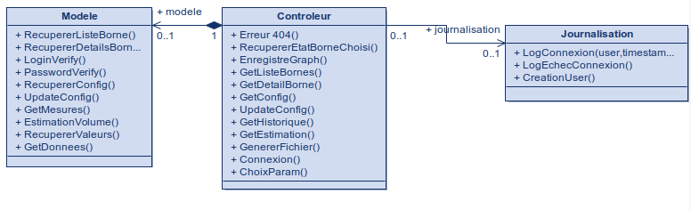Figure 25: Diagramme de classe « Client web côté client»
Classe Controleur :
Cette classe est le cœur logique de l'interface de supervision. Elle orchestre les échanges entre l'utilisateur et les données du système. C'est la classe principale qui possède une relation de composition avec la classe Modele. Elle gère les requêtes (comme la récupération de l'état d'une borne ou la mise à jour de la configuration) et traite les erreurs de navigation.
Classe Modele :
Cette classe va nous permettre d'interagir avec les données brutes et les paramètres du système. Elle contient toutes les fonctions de récupération de données (liste des bornes, détails, mesures, historiques) ainsi que les mécanismes de vérification de sécurité comme le login et le mot de passe. Les données seront traitées ici avant d'être renvoyées au Controleur.
Classe Journalisation :
Cette classe est responsable de la traçabilité des événements structurels et des incidents du système. Elle est sollicitée par le Controleur pour enregistrer la création de nouveaux clients dans la base de données, plutôt que de noter chaque simple connexion individuelle. En plus de ce suivi administratif, elle joue un rôle d'alerte en consignant les erreurs techniques et les messages d'alerte du système, permettant ainsi une maintenance plus efficace de l'interface de supervision.
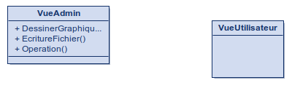Figure 26: Diagramme de classe « Client web côté client»

Classe VueAdmin :
Cette classe est dédiée à l'interface réservée aux administrateurs du système. Elle permet de transformer les données complexes en informations visuelles compréhensibles grâce à la méthode de dessin de graphiques. Elle offre également des fonctionnalités avancées de gestion de données, comme l'écriture de fichiers, permettant ainsi l'exportation de rapports ou de journaux de consommation pour une analyse hors ligne.

Classe VueUtilisateur :
Cette classe représente l'interface de consultation destinée au conducteur du véhicule. Contrairement à la vue administrateur, elle est spécifiquement conçue pour être déployée sur une interface Web, permettant ainsi à l'utilisateur de suivre l'état de sa recharge à distance depuis n'importe quel navigateur. Elle se concentre sur l'affichage des informations essentielles à la supervision quotidienne, offrant une expérience fluide et épurée pour consulter ses paramètres personnels et sa consommation en temps réel.

IHM

Client Web
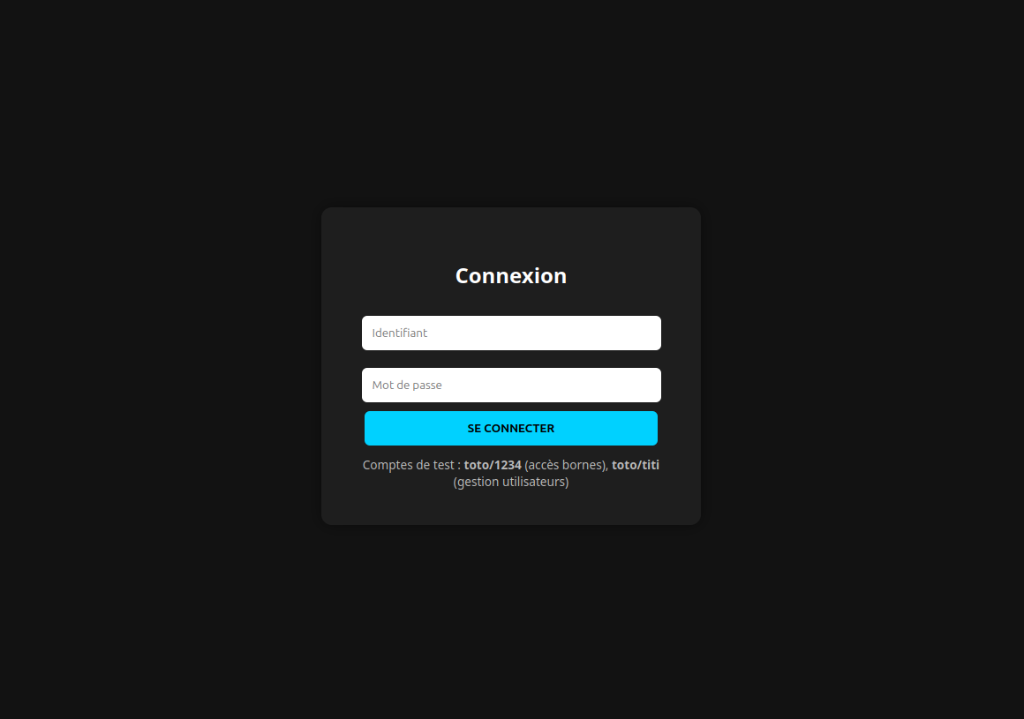Figure 27: Page Web « Page de connexion »
La page de connexion sert à chaque utilisateur pour se connecter au serveur Web.
L’utilisateur devra se connecter en entrant son identifiant et son mot de passe.

VUE UTILISATEUR
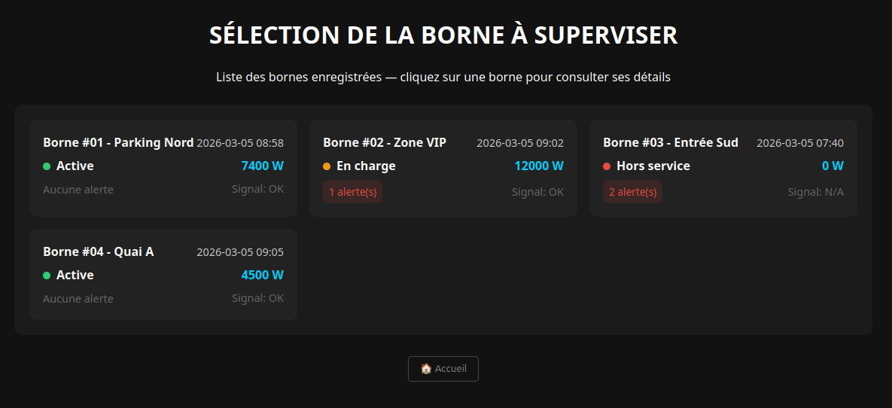Figure 28: Page Web « Sélection Bornes »
Cette page constitue le point d'entrée principal pour la supervision après la connexion de l'utilisateur. Elle affiche la liste complète des bornes enregistrées dans le système sous forme de cartes interactives, permettant de choisir celle que l'on souhaite analyser. Pour chaque borne, l'interface présente des indicateurs clés en temps réel : l'état opérationnel (Active, En charge, Hors service), la puissance consommée en Watts (W), ainsi que le nombre d'alertes en cours. Un bouton « Accueil » est également présent pour permettre aux utilisateurs de revenir rapidement à la page de connexion.
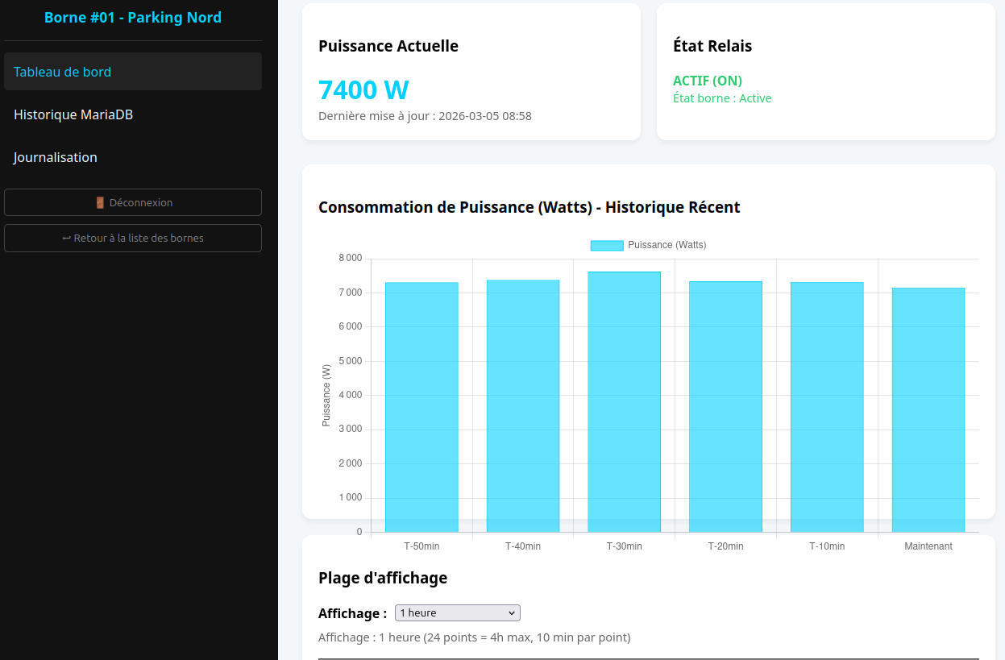Figure 29: Page Web « Tableau de bord »
Cette page constitue l'interface de supervision détaillée pour une borne spécifique, comme ici la « Borne #01 - Parking Nord ». Elle permet de visualiser instantanément les indicateurs de performance critiques grâce à des widgets clairs : la Puissance Actuelle consommée (affichée en Watts avec l'heure de la dernière mise à jour) et l'État du Relais (indiquant si la borne est active et si le circuit est fermé).La partie centrale de la page est occupée par un graphique dynamique représentant la Consommation de Puissance (Watts) sur un historique récent. Ce graphique permet de suivre l'évolution de la charge sur différentes périodes (T-50min à Maintenant). Enfin, une section « Plage d'affichage » située en bas de page offre à l'utilisateur la possibilité de configurer la granularité des données visualisées, par exemple en sélectionnant un historique d'une heure pour obtenir une précision de 10 minutes par point de mesure.
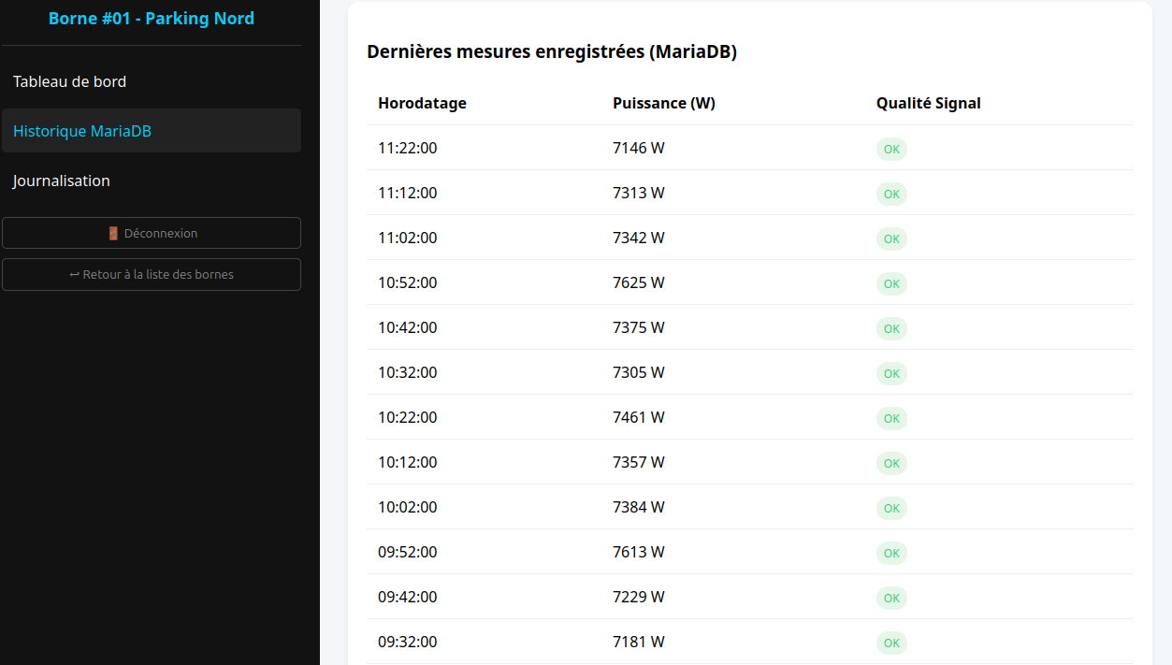Figure 30: Page Web « Historique MariaDB »
Cette page permet de consulter les données archivées relatives à une borne précise sous une forme tabulaire, offrant une lecture plus précise que les graphiques. Elle liste les Dernières mesures enregistrées en interrogeant directement la base de données MariaDB du système.Pour chaque enregistrement, le tableau présente trois informations essentielles : l'Horodatage précis de la mesure (ex: 11:22:00), la Puissance (W) consommée à cet instant précis (ex: 7146 W), ainsi que la Qualité Signal de la transmission (affichée par un badge « OK »).
Cette page affiche un historique intitulé « Actions Administrateur ». Elle présente une liste chronologique détaillant chaque événement par son horodatage (ex: 2026-02-12 15:40), l'identifiant de l'auteur (ex: Admin) et la description de l'action effectuée (ex: Accès interface supervision). Le menu latéral gauche permet la navigation vers le tableau de bord ou la déconnexion.
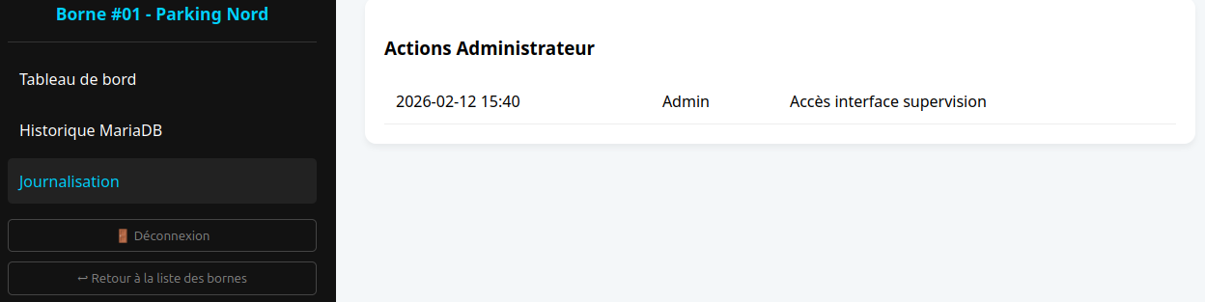Figure 31: Page Web « Journalisation »
VUE ADMIN
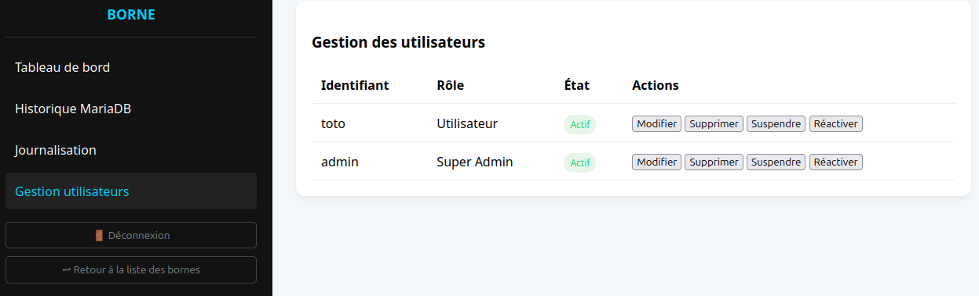Figure 32: Page Web « Gestion des utilisateurs »
Cette page est une interface d'administration sécurisée accessible uniquement via un identifiant spécifique (toto) et un mot de passe (titi). Elle présente un tableau intitulé « Gestion des utilisateurs » qui répertorie les comptes enregistrés par Identifiant (ex: toto, admin), Rôle (Utilisateur, Super Admin) et État (Actif). Pour chaque utilisateur, quatre boutons d'action sont disponibles : Modifier, Supprimer, Suspendre et Réactiver. Le menu latéral gauche inclut une option de navigation spécifique à cette section ainsi qu'un bouton de déconnexion.

Client Mobile
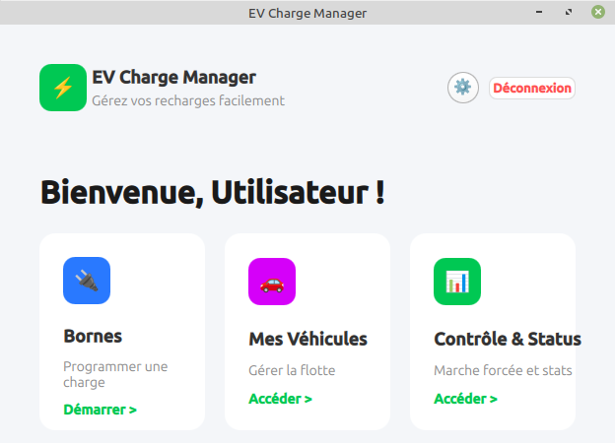Figure 33: Application Mobile « Accueil »
Cette page est le tableau de bord principal d'une application nommée « EV Charge Manager », conçue pour faciliter la gestion des recharges de véhicules électriques. Elle présente un titre d'accueil « Bienvenue, Utilisateur ! » sous lequel sont réparties trois cartes de navigation interactives : « Bornes » (pour programmer une charge), « Mes Véhicules » (pour gérer la flotte) et « Contrôle & Status » (pour la marche forcée et les statistiques). Pour chaque module, un lien d'action rapide en vert (Démarrer > ou Accéder >) est disponible. L'en-tête de la page inclut le logo et le nom de l'application en haut à gauche, ainsi qu'une icône de paramètres et un bouton de déconnexion en haut à droite.
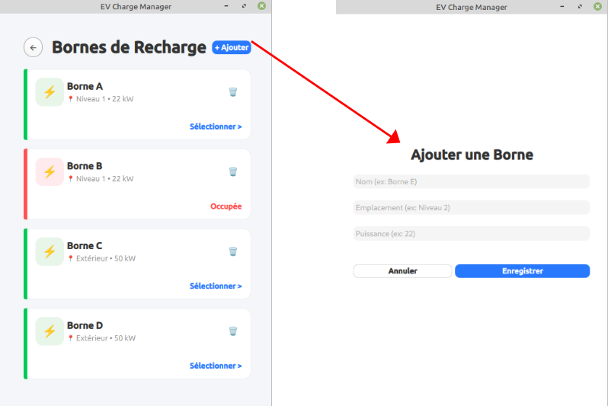Figure 34: Application Mobile « Gestion des bornes »
Cette vue illustre le parcours d'ajout d'un équipement dans l'application, composé de deux écrans interactifs. L'écran principal présente un titre « Bornes de Recharge » accompagné d'un bouton d'action bleu « + Ajouter », sous lequel est disposée une liste de bornes (Borne A, B, C, D) précisant pour chacune l'emplacement et la puissance (ex: Niveau 1 - 22 kW). Pour chaque élément de la liste, un indicateur d'état visuel et textuel (vert avec un lien « Sélectionner > » ou rouge avec la mention « Occupée ») est affiché, ainsi qu'une icône de corbeille pour la suppression. L'écran secondaire, pointé par le bouton d'ajout, affiche le titre « Ajouter une Borne » et propose un formulaire de création contenant trois champs de saisie de texte (Nom, Emplacement et Puissance) dotés d'exemples indicatifs en filigrane. Le bas de ce formulaire comprend deux boutons finaux : un bouton contour « Annuler » et un bouton plein bleu « Enregistrer ».
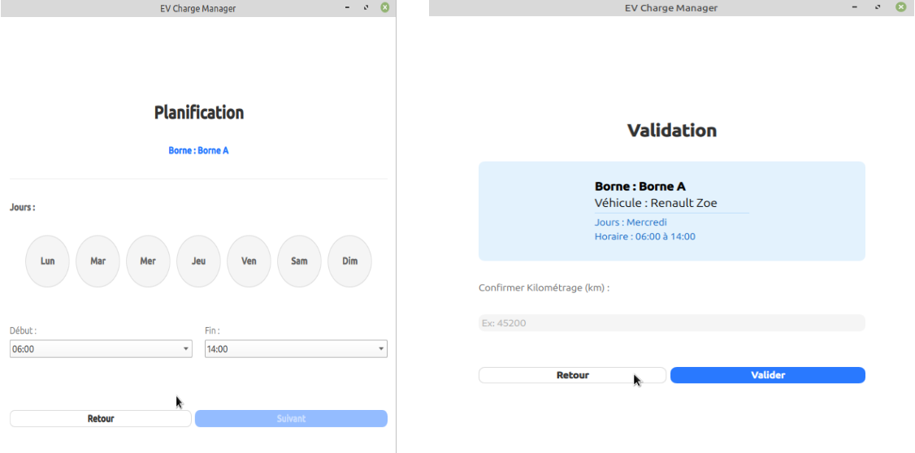Figure 35: Application Mobile « Programmation d’une charge »
Cette vue illustre le processus de planification et de validation d'une recharge dans l'application « EV Charge Manager », divisé en deux écrans successifs. L'écran de gauche, intitulé « Planification », rappelle la borne sélectionnée (Borne A) et propose une interface de sélection des jours de la semaine sous forme de sept boutons circulaires (de Lun à Dim). En dessous, deux menus déroulants permettent de définir les horaires de « Début » (ex: 06:00) et de « Fin » (ex: 14:00), accompagnés de deux boutons de navigation en bas de page : « Retour » et un bouton bleu « Suivant ». L'écran de droite, intitulé « Validation », affiche un encart récapitulatif bleu clair détaillant la borne choisie (Borne A), le véhicule concerné (Renault Zoe), le jour (Mercredi) et le créneau horaire (06:00 à 14:00). Sous ce résumé, un champ de texte de saisie invite l'utilisateur à « Confirmer Kilométrage (km) » avec un exemple numérique en filigrane, suivi des boutons d'action finaux « Retour » et un bouton bleu « Valider ».
Cette vue illustre le parcours de sélection ou d'ajout d'un véhicule dans l'application, composé de deux écrans interactifs. L'écran principal de gauche présente un titre « Mes Véhicules » accompagné d'un bouton d'action bleu « + Ajouter », sous lequel est disposée une liste de véhicules enregistrés (Tesla Model 3, Renault Zoe, Volkswagen ID.4) précisant pour chacun son kilométrage actuel. Pour chaque élément de la liste, une icône de voiture rouge, une icône de corbeille pour la suppression, et un bouton d'action bleu « Sélectionner » sont affichés. L'écran secondaire à droite, pointé par une flèche rouge depuis le bouton d'ajout, affiche le titre « Nouveau Véhicule » et propose un formulaire de création contenant trois champs de saisie de texte (Modèle, Année et Kilométrage) dotés d'exemples indicatifs en filigrane. Le bas de ce formulaire comprend deux boutons finaux : un bouton contour « Annuler » et un bouton plein bleu « Enregistrer ».
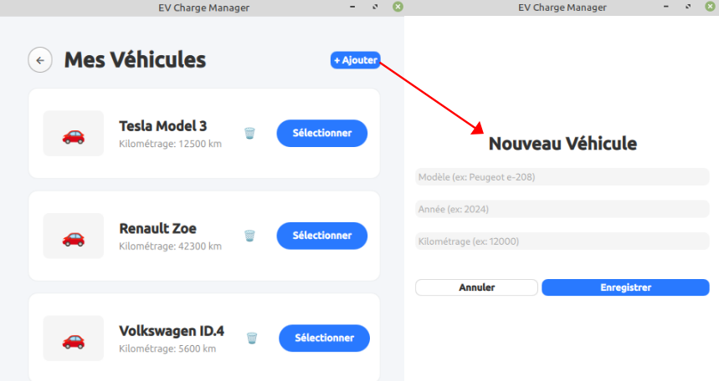Figure 36: Application Mobile « Choix ou ajout d’un véhicule »
Cette vue illustre l'interface de suivi et de gestion en direct d'une recharge dans l'application. L'écran présente un titre principal « Suivi & Contrôle » précédé d'un bouton de navigation retour. L'interface est structurée autour de deux encarts distincts. L'encart supérieur, doté d'un contour orange, est dédié à la « Commande Manuelle » : il affiche une icône d'avertissement jaune, rappelle les éléments de la session (Borne concernée : Borne A, Véhicule : Renault Zoe, État actuel : undefined) et propose sur la droite un bouton d'action vert « MARCHE FORCÉE ». L'encart inférieur, intitulé « Session en Temps Réel », met en évidence un chronomètre central (affichant 00:00), sous lequel sont détaillés deux compteurs de statistiques pour le « Coût Total » (0.0000 €) et l'« Énergie » (0.000 kWh). Le bas de ce bloc indique également la « Puissance de charge » (0 kW) en texte bleu.
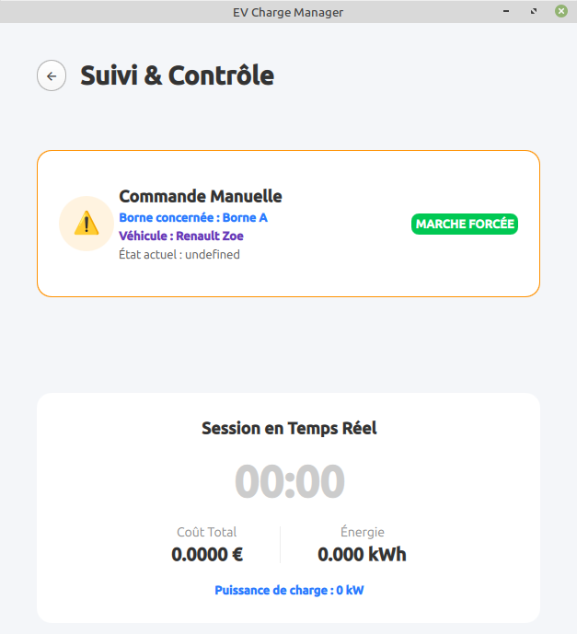Figure 37: Application Mobile « Statut de la borne »

Diagramme de flux de données
Ce diagramme de flux de données (DFD) représente le fonctionnement global d’un système de gestion des recharges de véhicules électriques. Il a pour objectif de superviser, collecter et organiser l’ensemble des informations liées aux sessions de recharge. Le système s’appuie sur une base de données centrale permettant d’enregistrer des données essentielles telles que l’énergie consommée, les mesures électriques (tension, courant), les informations relatives aux bornes de recharge, aux véhicules et aux conducteurs, ainsi que les événements et alertes générés durant l’utilisation du service.
Ce diagramme de flux de données (DFD) met en évidence :
➢ Les flux de données entrants provenant du conducteur et des bornes de recharge, incluant les informations sur les véhicules, les paramètres des bornes et les mesures électriques liées à la recharge.
➢ Les données internes au système, permettant la gestion, le traitement et le stockage des informations relatives aux sessions de charge, aux calendriers et aux événements.
➢ Les flux de données sortants vers l’utilisateur, comprenant le suivi et le contrôle des recharges, les notifications d’erreurs ainsi que l’historique des charges et des consommations.
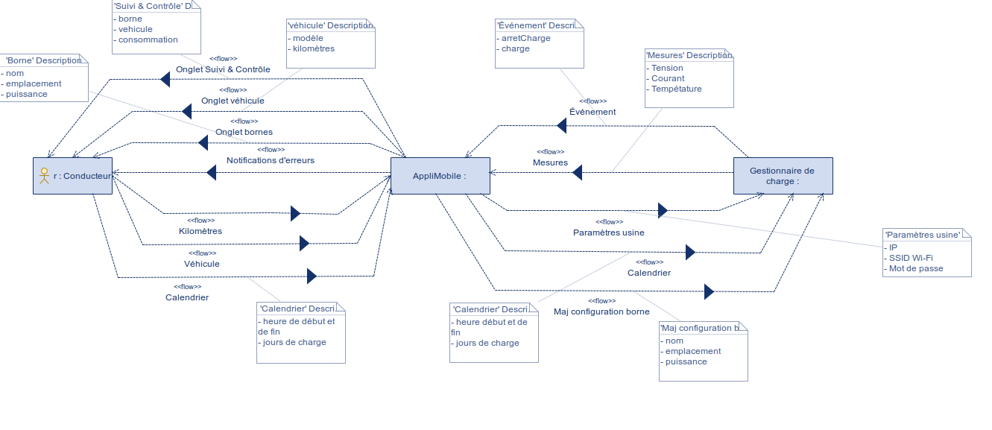Figure 38: Diagramme de flux de données

Description des bases de données

Base de données du serveur RaspberryPI
Voici l'organisation de notre base de données sur le serveur raspberry PI. Elle se compose de différentes tables dont le rôle et le contenu sont explicités ci-dessous :
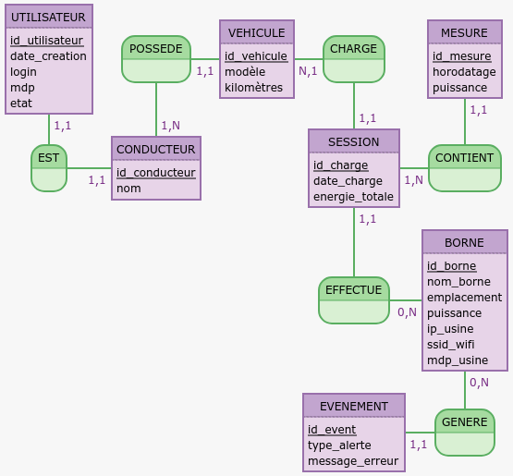Figure 39: Diagramme MCD de la base de données du serveur RaspberryPI
1. CONDUCTEUR
➢ id_conducteur : Désigne l’identifiant unique de chaque conducteur (clé primaire).
➢ nom : Désigne le nom du conducteur.
2. VEHICULE
➢ id_vehicule : Désigne l’identifiant unique de chaque véhicule (clé primaire).
➢ modele : Désigne le modèle du véhicule.
➢ kilometres : Désigne le kilométrage total du véhicule.

3. BORNE
➢ id_borne : Désigne l’identifiant unique de chaque borne de recharge (clé primaire).
➢ nom_borne : Désigne le nom de la borne.
➢ emplacement : Désigne la localisation physique de la borne.
➢ puissance : Désigne la puissance maximale délivrée par la borne.
➢ ip_usine : Désigne l’adresse IP de la borne.
➢ ssid_wifi : Désigne le nom du réseau Wi-Fi de la borne.
➢ mdp_usine : Désigne le mot de passe Wi-Fi de la borne.
4. SESSION
➢ id_charge : Désigne l’identifiant unique de chaque session de recharge (clé primaire).
➢ date_charge : Désigne la date et l’heure de la session de recharge.
➢ energie_totale : Désigne la quantité totale d’énergie consommée durant la session.
5. MESURE
➢ id_mesure : Désigne l’identifiant unique de chaque mesure (clé primaire).
➢ horodatage : Désigne la date et l’heure de la mesure.
➢ puissance : Désigne la puissance mesurée lors de la recharge.
6. EVENEMENT
➢ id_event : Désigne l’identifiant unique de chaque événement (clé primaire).
➢ type_alerte : Désigne le type d’alerte généré par la borne.
➢ message_erreur : Désigne le message d’erreur associé à l’événement.
8. Relations (Liaisons)
➢ CONDUCTEUR – VEHICULE (POSSEDE)
- Un conducteur peut posséder un à plusieurs véhicules (1,N).
- Chaque véhicule appartient à un seul conducteur (1,1).
➢ VEHICULE – SESSION (CHARGE)
- Un véhicule peut être associé à une ou plusieurs sessions de recharge (1,N).
- Chaque session concerne un seul véhicule (1,1).
➢ SESSION – MESURE (CONTIENT)
- Une session contient une ou plusieurs mesures (1,N).
- Chaque mesure appartient à une seule session (1,1).
➢ SESSION – BORNE (EFFECTUE)
- Une session est effectuée sur une seule borne (1,1).
Une borne peut effectuer zéro à plusieurs sessions (0,N).

➢ SESSION – PROGRAMME
- Une session peut être liée à un ou plusieurs programmes (N,1).
- Un programme peut être utilisé par plusieurs sessions (1,N).
➢ PROGRAMME – CALENDRIER
- Un programme est associé à un ou plusieurs créneaux de calendrier (1,N).
- Un créneau peut concerner plusieurs programmes (1,N).
➢ BORNE – EVENEMENT (GENERE)
- Une borne peut générer zéro à plusieurs événements (0,N).
- Chaque événement est généré par une seule borne (1,1).

Base de données embarquée
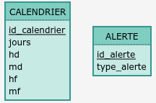Figure 40: Diagramme MCD de la base de données embarquée
1. CALENDRIER
➢ id_calendrier : Désigne l’identifiant unique de chaque calendrier (clé primaire).
➢ jours : Désigne les jours associés au calendrier.
➢ hd : Désigne l’heure de début associée au calendrier.
➢ md : Désigne les minutes de début associées au calendrier.
➢ hf : Désigne l’heure de fin associée au calendrier.
➢ mf: Désigne les minutes de fin associées au calendrier.
2. ALERTE
➢ id_alerte : Désigne l’identifiant unique de chaque alerte (clé primaire).
➢ type_alerte : Désigne le type d’alerte

Gantt
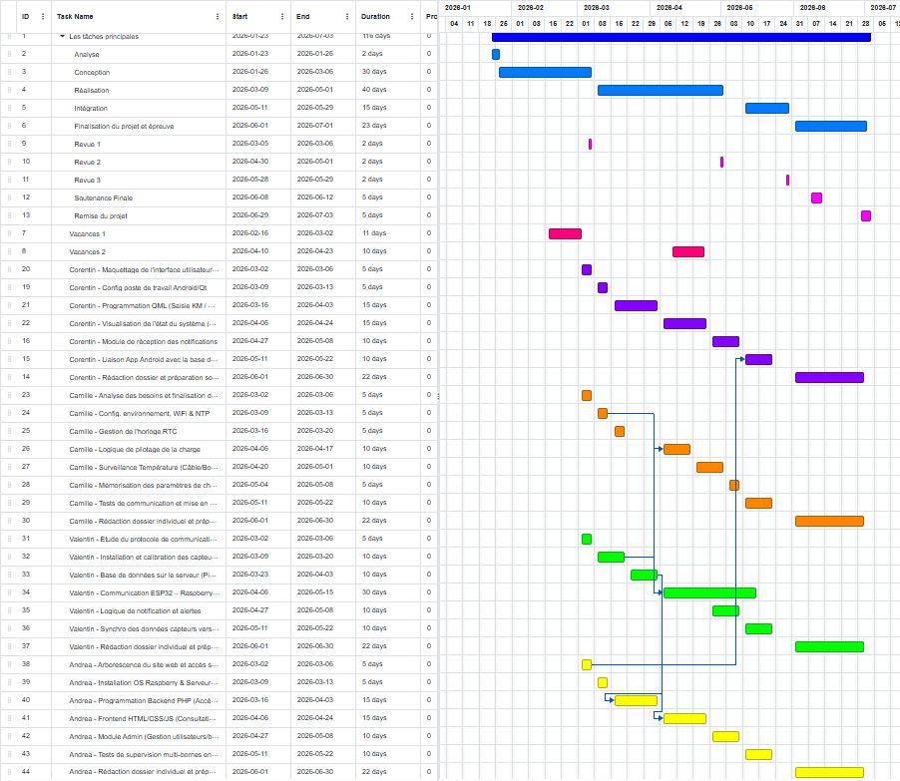Figure 41: Diagramme de gantt
Le diagramme de Gantt est l'outil central de notre planification de projet. Il permet de visualiser de manière globale et temporelle l'ensemble des tâches nécessaires à la réalisation du système, de la phase d'analyse initiale à la remise finale du projet.

Utilité du diagramme
L'utilisation de cet outil répond à plusieurs objectifs stratégiques :
- Ordonnancement : Il permet d'identifier l'enchaînement logique des tâches et de respecter les dépendances techniques entre les différents modules.
- Gestion des ressources : Comme illustré dans notre diagramme, chaque développeur (Corentin, Camille, Valentin, Andrea) dispose d'un plan de charge clair, évitant ainsi les surcharges ou les temps morts.
- Respect des échéances : En fixant des jalons précis (Revues, Soutenance), il offre une vision en temps réel de l'état d'avancement et permet d'anticiper d'éventuels retards.

Composition de notre planification
Le diagramme présenté se décompose en trois niveaux de lecture :
- Les tâches principales (bleu) : Les grandes phases du cycle de vie du projet (Conception, Réalisation, Intégration).
- Les jalons et événements (rose/violet) : Les dates clés de rendu et de présentation, ainsi que les périodes de vacances.
- Le suivi individuel (couleurs par membre) : Un découpage technique précis où chaque collaborateur possède ses propres lignes de production (développement mobile, backend, hardware, etc.), facilitant la coordination de l'équipe.

